“INDEMNIZACIÓN POR RESIDENCIA DE LAS GERENCIAS HOSPITALARIAS DEL SERVICIO CANARIO DE SALUD”
Se presenta como buena práctica, dentro del PO FEDER 2014-2020, la ayuda recibida en el año 2015 en concepto de Indemnización por residencia recibida por los trabajadores del Servicio Canario de Salud, con el objetivo de paliar los sobrecostes de los servicios sanitarios del personal de las gerencias de las 7 Islas Canarias.

- Gasto Público Elegible: 30.564.102,54 €
- Ayuda FEDER: 25.979.487,16 €
- Cofinanciación: 85%
Con una ejecución en cuanto al indicador de productividad de 178.956 ayudas para la prestación de servicios sanitarios.
Dentro de los objetivos del PO FEDER para la programación del periodo 2014 -2020, al amparo del Eje Prioritario 15: Eje RUP, destinado a reducir los costes adicionales que dificultan el desarrollo de las regiones ultraperiféricas. En concreto, este caso se encuadra en la prioridad de inversión 12 c, titulada “Financiación de ayudas de funcionamiento y gastos vinculados a obligaciones y contratos de servicio público en las regiones ultraperiféricas.”
Con esa prioridad de inversión se pretende compensar los sobrecostes existentes en Canarias con respecto al coste medio de la prestación del servicio en el continente, derivado de la lejanía y la fragmentación del territorio del archipiélago.
Se considera Buena Práctica porque:
1) La actuación ha sido convenientemente difundida entre los beneficiarios y público en general.
Ha sido difundido un vídeo promocional en diciembre 2017 que abarcó todos los conceptos cofinanciados con fondos FEDER del Servicio Canario de Salud. Este es el cuadro resumen de la campaña que puede ser consultada en la página web:
http://www3.gobiernodecanarias.org/sanidad/scs/contenidoGenerico.jsp?idDocument=7fca5b20-43af-11df-875b-a3a23aaf73b8&idCarpeta=0428f5bb-8968-11dd-b7e9-158e12a49309

.

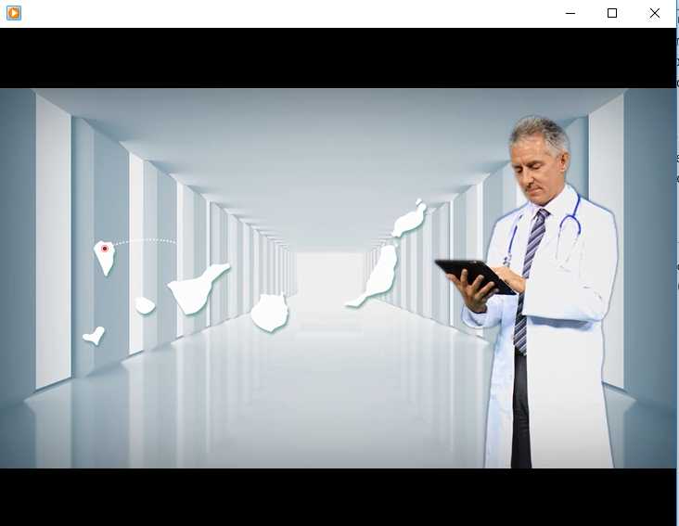
Imagen del vídeo de difusión de la campaña:

El vídeo de referencia fue publicitado a través de anuncios en las siguientes TV, desde el 04 al 15 de diciembre de 2017 en los siguientes pases:
- Tele5: 100 pases
- Antena 3 Canarias: 54 pases
- Nova: 54
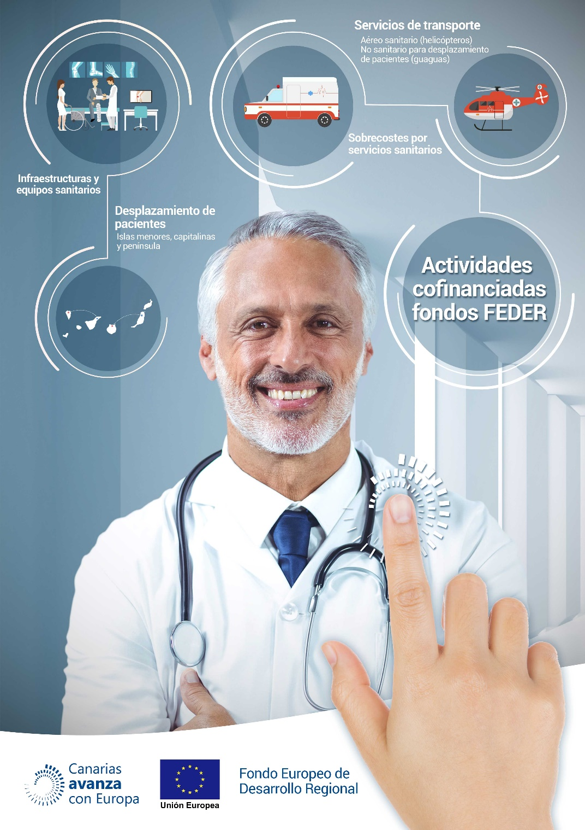
No obstante, tanto en el portal del empleado público del Gobierno de Canarias, donde los empleados públicos consultan sus nóminas, como en los servicios de recursos Humanos de los centros hospitalarios figura un cartel identificativo de la cofinanciación de esta actividad:

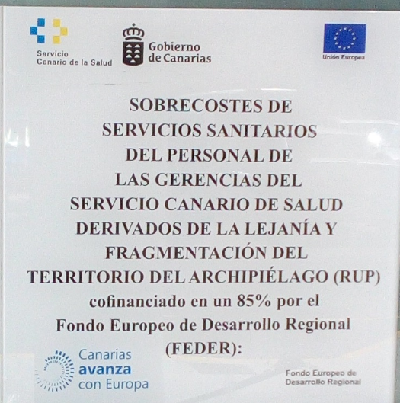

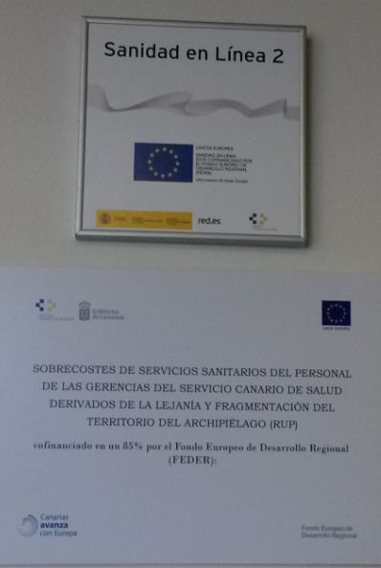
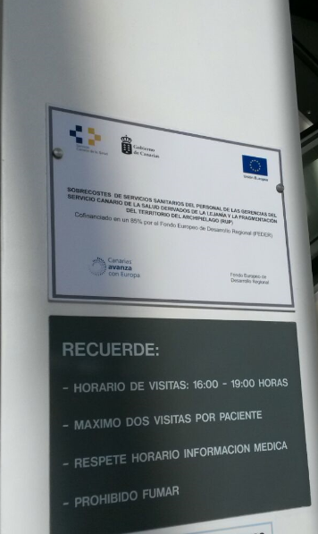

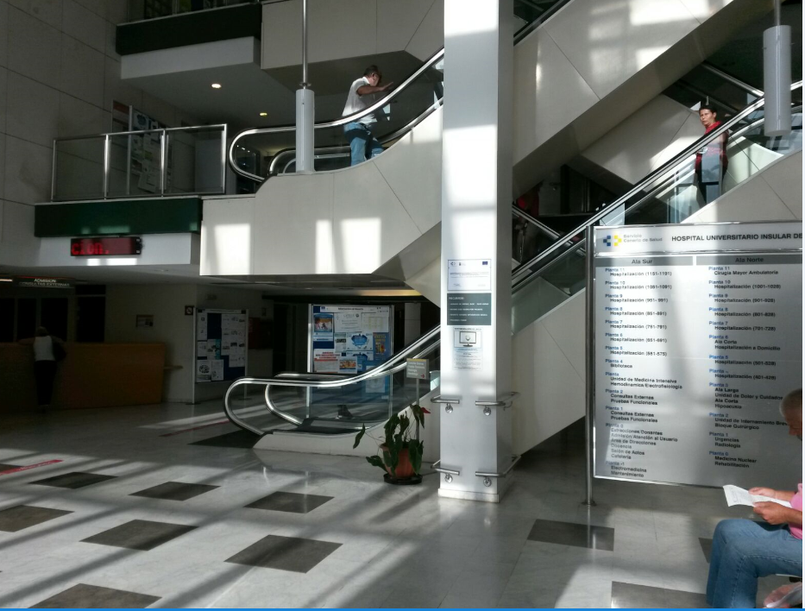

Web del empleado público del Gobierno de Canarias para consulta de la nómina de los trabajadores

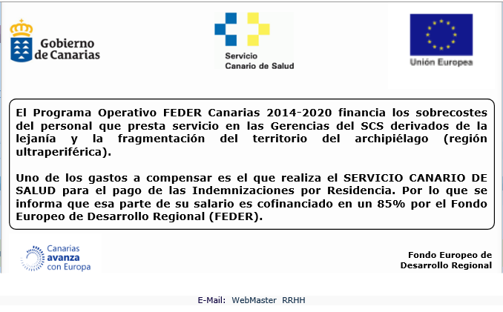

2) La actuación incorpora elementos innovadores: a través de un programa informático, intranet, se permite que los empleados públicos de las 7 Islas Canarias puedan visualizar y consultar los datos de sus nóminas. Por ello, cada vez que se entra en esa consulta, aparece esta llamada advirtiendo de la cofinanciación en un 85% de la indemnización por residencia.

3) Adecuación de los resultados obtenidos a los objetivos establecidos: el PO FEDER 2014-2020 tiene en cuenta que la atomización y lejanía del archipiélago conllevan que en las islas se produzca generalmente un menor aprovechamiento de las sinergias y de las economías de escala. De esta forma, las unidades prestatarias de servicios, en algunas islas, han de ser instaladas para una población beneficiaria potencial menor a la que correspondería en territorios continentales. Estos hechos suponen, en este sentido, unos sobrecostes en la práctica totalidad de los gastos derivados de la prestación de los servicios sanitarios.

4) Contribución a la resolución de un problema o debilidad detectada en el ámbito territorial de ejecución: Estas actuaciones se orientan a compensar los sobrecostes en la prestación de los servicios sanitarios, que se traducen en ayudas a la financiación de las nóminas del personal que presta sus servicios en los centros sanitarios de las 7 Islas Canaria, facilitando así contar con los recursos humanos necesarios que garanticen la prestación del servicio en todo el archipiélago canario.

5) Alto grado de cobertura sobre la población a la que va dirigida: Teniendo en cuenta que en Canarias hay 7 gerencias hospitalarias, una por isla, la población cubierta con esta ayuda es toda la población canaria sin contar con la población no residente en Canarias y que puede recibir el servicio de atención especializada en todo el archipiélago.

6) Consideración de criterios los horizontales de igualdad de oportunidades y no discriminación, así como de responsabilidad social y sostenibilidad ambiental: En el pago de este concepto de nómina no se produce impacto ambiental, máxime si tenemos en cuenta que la nómina es digital. Además, los pagos se han realizado sin discriminación de género, puesto que la contratación en la Administración Pública está presidida por los principios de igualdad, mérito y capacidad impidiendo cualquier tipo de discriminación por tal motivo.

7) Sinergias con otras políticas o instrumentos de intervención pública:
Además de contribuir a la consecución de los logros y objetivos del Programa Operativo FEDER 2014-2020, se enmarca en la política sanitaria del Gobierno de Canarias que se financia con fondos propios o nacionales distintos al FEDER para poder alcanzar los objetivos enmarcados en el III Plan de Salud de Canarias.

